**CURSO DE REFORZAMIENTO PARA EL ÁREA “MATEMÁTICAS”**

**TEMA: TRIÁNGULO RECTÁNGULO**

1. **Instrumentación didáctica:**

* Tiempo estimado de estudio: 150 minutos
* Distribución del trabajo:

Trabajo presencial: 2 sesiones de 50 minutos

Trabajo independiente: 2 sesiones de 25 minutos

1. **Objetivo:**

A partir del análisis de las características de los triángulos y del teorema de Pitágoras, se aprenderá a resolver problemas de la vida real.

1. **Secuencias didácticas**

**Sesión 1**

**NOTA IMPORTANTE: Algunas actividades están diseñadas para una modalidad híbrida, por lo que solamente se podrán llevar a cabo si se regresa a actividades presenciales, de acuerdo con las reglas sanitarias que se establezcan.**

**Trabajo independiente**

Los estudiantes que leerán los contenidos de la página 147 de su cuaderno de trabajo (volumen 1) y resolverán la actividad indicada en la página 148.

**Trabajo presencial**

Duración: 50 minutos

1. **Encuadre de la sesión [Tiempo destinado: 5 minutos]**

Material: Ninguno

El facilitador dará a conocer el objetivo de la sesión, la organización del trabajo y las normas de participación y convivencia.

1. **Estrategia de activación y concentración [Tiempo destinado: 10 minutos]**

Material: Ninguno

Dinámica: Guerra de barcos

El docente presentará el problema que lo estudiantes deberán resolver. Al terminar el tiempo, se indicará la respuesta correcta.

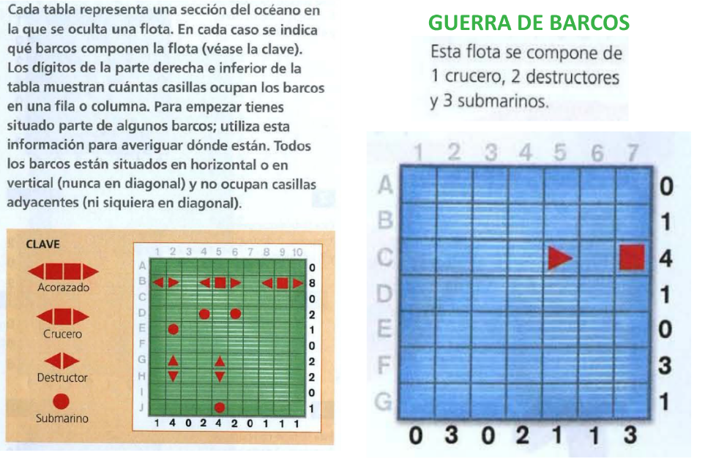



1. **Estrategia de discusión [Tiempo destinado: 15 minutos]**

Material: Actividad que se resolvió en el trabajo independiente

Técnica: Exposición en plenaria

Al azar, el docente elegirá estudiantes para presentar sus respuestas al trabajo independiente. En cualquier momento, cuestionará a sus compañeros sobre la validez de lo que su compañero ha expuesto. Para finalizar, recapitulará las características de los triángulos, en particular, el triángulo rectángulo.

1. **Estrategia de procesamiento de información [Tiempo destinado: 20 minutos]**

Material: Hojas blancas

Técnica: Completar cuadro

Los estudiantes analizarán el apartado “Pitágoras”, en las páginas 148 y 149, para después resolver la actividad en la página 149 del cuaderno de trabajo. Se expondrán algunos resultados, el docente moderará las participaciones, aclarará dudas y añadirá ejemplos. Finalmente, dará las instrucciones para el trabajo independiente.

**Trabajo independiente:**

1. **Estrategia de procesamiento de información**

Material: Cuaderno de trabajo

Por su cuenta, los estudiantes resolverán los ejercicios de las páginas 150 y 151.

**Sesión 2**

**Trabajo presencial**

Duración: 50 minutos

1. **Estrategia de activación y concentración [Tiempo destinado: 10 minutos]**

Material: Ninguno

Técnica: ¿Qué número falta?

El docente presentará el problema que los estudiantes deberán resolver. Al finalizar el tiempo, se indicará la solución.

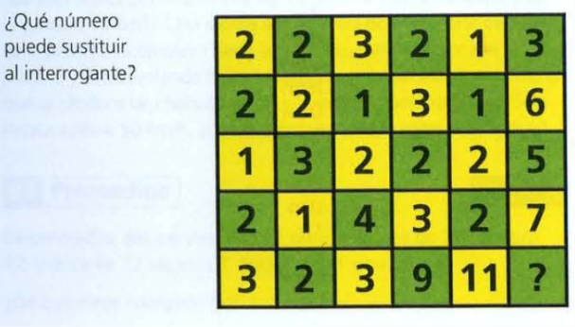

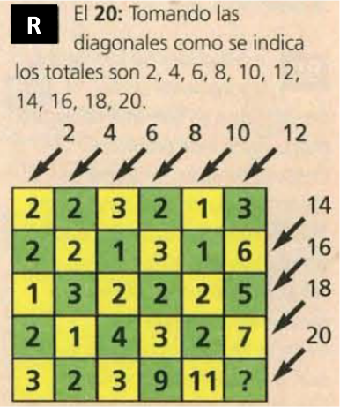

1. **Estrategia de discusión [Tiempo destinado: 20 minutos]**

Material: Actividades que se resolvieron en el trabajo independiente

Técnica: Coevaluación

El docente solicitará a los estudiantes que se reúnan en parejas para comentar las respuestas del trabajo independiente. Después de 8 minutos, se elegirán parejas al azar para presentar sus resultados y los procedimientos que usaron. El docente moderará, corregirá errores, aclarará dudas y fomentará el diálogo para que se llegue al consenso. Los demás estudiantes evaluarán el trabajo de sus compañeros.

1. **Estrategia de ejercitación [Tiempo destinado: 10 minutos]**

Los estudiantes resolverán ejercicios del cuaderno del docente y, al final, se revisarán las respuestas.

1. **Estrategia de autoevaluación [Tiempo destinado: 10 minutos]**

Técnica: Lo que sabía y lo que aprendí

Los estudiantes llenarán el cuadro para reflexionar sobre sus aprendizajes.

|  |  |
| --- | --- |
| **LO QUE SABÍA** | **LO QUE APRENDÍ** |
|  |  |

En grupo, comentarán algunos resultados y cerrarán la sesión.